### Сложные: 7, 8, 10(наверное доп. Вопрос), 21(4 пункт),

### 1) Способы задания множеств. Универсальное, конечное, пустое, равные множества. Включения и подмножества. Диаграмма Эйлера–Венна. Мощность конечного множества.

Характеристический предикат (от латинского praedicatum) – это некоторое условие, выраженное в форме логического утверждения, возвращающего логическое значение.

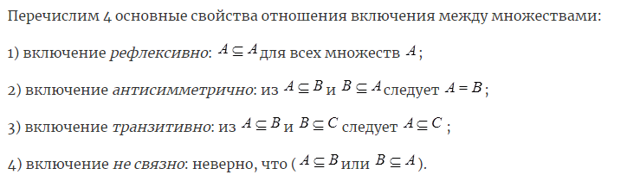

### 4) Отображения и соответствия. Инъективное, сюръективное, биективное отображения. Обратное соответствие. Сечение соответствия

Отображение y = f(x) A →B

Соответствие (неоднозначное отображение) – отображение A → B такое что y1 = f(x1) y2 = f(x1)

### 5. Способы задания соответствий. Бинарные отношения. Способы задания бинарных отношений.



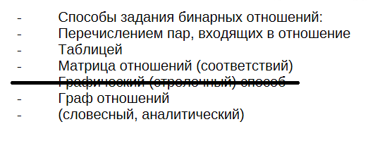

### 9) Отношения порядка и сопоставленные им отношения. Упорядоченные множества.

Доминирование



Опр Множество вместе с заданным на нем отношением порядка называют упорядоченным

### 13. Мощность множеств. Отношение равномощности. Счетные множества. Нумерации.

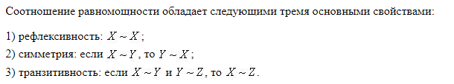

### 14. Свойства счетных множеств. Равномощные множества

Континуальное множество - любое бесконечное множество, равномощное множеству R действительных чисел.

2^N - Континуум — множество всех подмножеств натуральных чисел

С = |2^N|

### 16) Композиция соответствий: понятие и порядок построения.

См. тетрадь семинары ч1

### 18) Понятие графа. Ориентированные и неориентированные графы. Мультиграф. Простой, полный, двудольный (граф Кёнига), дополнительный графы.

Граф (упрощенно) — топологический объект, при модификации которого без разрывов и слияний его св-ва сохраняются

Граф — математический объект, который задан данной парой мн-в

U = {u1, u2, …, un}

X = {x1, x2, …, xn}

n – порядок графа

### 23) Понятие связности. Простая и сильная связность. Компонента связности. Алгоритм Мальгранжа разложения орграфа на компоненты связности

Максимальным сильным подграфом графа является сильный подграф, который не содержится в любом другом сильном подграфе

### 26) Внутренняя и внешняя устойчивость вершин графа. Определение устойчивых подмножеств вершин графа при помощи функции Гранди

Множество X вершин графа G называется внешне устойчивым, если любая вершина из V – X, т.е. вершина, не принадлежащая X, смежна хотя бы с одной вершиной из X

_________________________________

g(xi) = 0 => xi – элемент внешне устойчивого множества